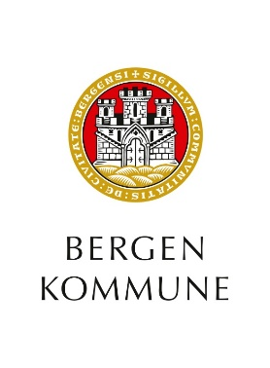
sosialt samspill og spr

Romplan
Oversikt over temarom
Innhold og intensjon ved
Valheim barnehage
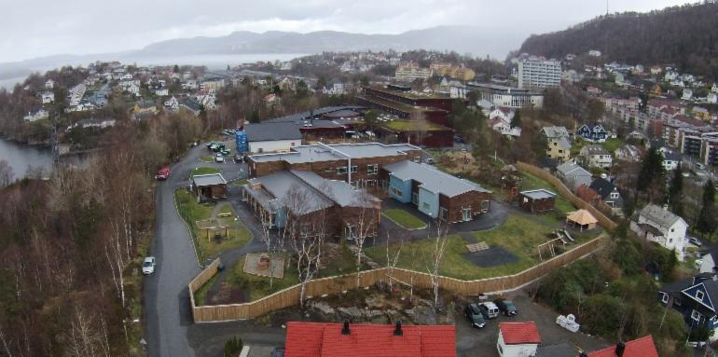

Innhold
Brækhus 2
Hagelin 3
Skram 5
Olav Kyrre 7
Meltzer 8
Michelsen 10
Holberg 12
Kniksen 13
Grieg 15
Joys 17
Max Manus 18
Friele 20

Oversiktskart, temarom

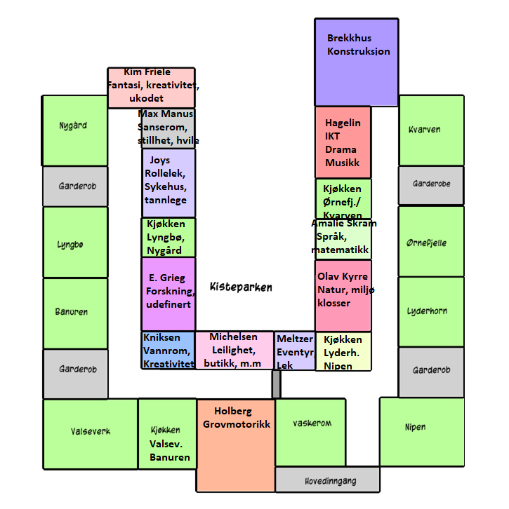

Byggetegning, etasje 1.
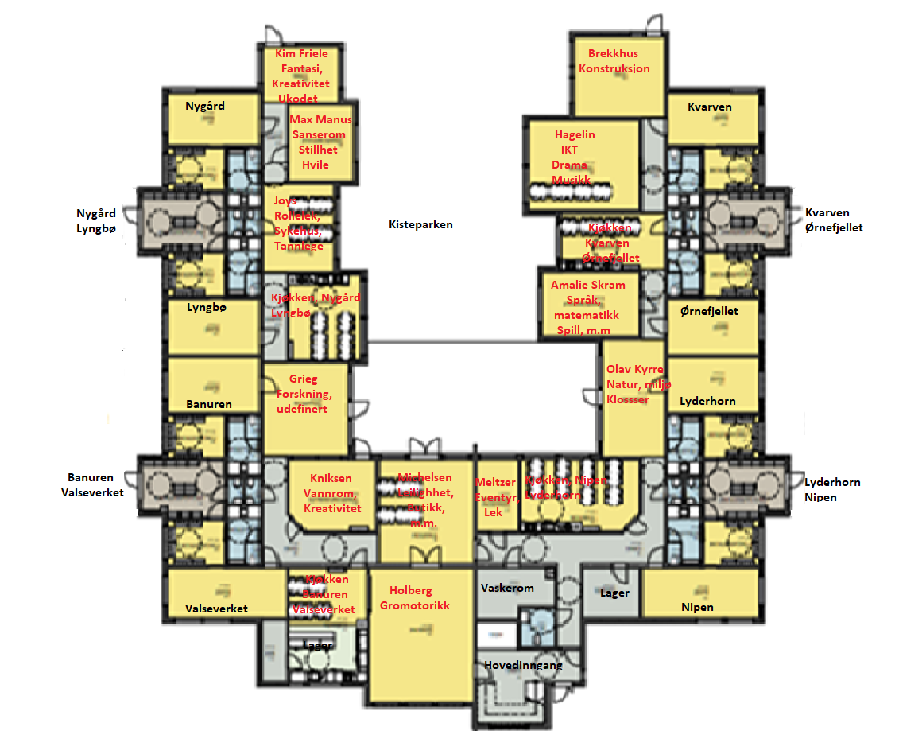

Oversikt over rommenes intensjon, bhg. året 23 - 24
Rom | Intensjon
Brækhus | Rollelek, utkledning, familie lek
Hagelin | Konstruksjon – kreativitet og grov motorisk lek
Skram | Språk og matematikk – spill, litteratur, lesning, m.m
Olav Kyrre | Dyreliv og bøker med fokus på dyr
Meltzer | Eventyrlek – rommet skal ivareta sanselige eventyr
Michelsen | Leilighet, butikk, rollelek – rommet deles for ulike funksjoner
Holberg | Grovmotorikk- stimulere til varierte fin- og grov motorisk lek
Kniksen | Vannrom og kunst, kreativitet – vannlek, maling, m.m
Grieg | Forskning og udefinert- rommet deles i to bruker deler, som  komplimenterer hverandre
Joys | Rollelek – lege, tannlege
Max Manus | Sanserom – sanse, stillhet, ro og hvile
Friele | Kunst, kultur og kreativitet

Oversikt over ansvarspersoner pr. rom
Navn, ped.l. bhg.l | Ansvar for | Hvordan
Maren, Rebecca, Ingvild | Hagelin | * Temarom skal ivareta  barnehagens satsninger Jf.  årsplan og rammeplan  * Rommene skal sikres progresjon  og utvikling av ansvarlige  personer.  * Barnas bruk av rommet må  observeres, og på bakgrunn av  dette tilføres materiell som  stimulerer til utvidet lek,  relasjonsdannelser og kognitiv  stimulering. Alle rom skal bidra  barna i språklig stimulering  * Alle rom skal være innbydende,  holdes i orden. Slitt og ødelagt  materiell skal erstattes.  * Barna skal etablere kunnskap om  å behandle leker og materiell på  en adekvat måte - ivareta leker  og materiell. Og å rydde etter  seg.  * Temarommenes kvalitet må  kontinuerlig være gjenstand for  evaluering og vurdering
Hege, Andrea, Aurora | Joys
Monica | Michelsen
Susanne, Aurora, Andrea | Brækhus
Maren, Rebecca, Ingvild | Olav Kyrre
Anne-Grethe | Friele og Max Manus
Eivind | Holberg
Julie O | Meltzer
Haldis, Heine | Grieg
Tina, Elisabeth | Skram
Julie O | Meltzer
Heine, Paul | Kniksen
obs!! Alle rom skal benyttes av alle barn. Materiell som ikke er egnet for de minste barna skal fjernes – settes opp i høyden, når de minste barna benytter arealet/rommet. Det er den enkelte ansattes ansvar å ivareta barns sikkerhet og kjenne leketøysforskriften Leketøysforeskriften. Lovdata
Valg av navn på temarom
Navn på rom er valgt med begrunnelse i, at temaromene skal kunne endre innhold, funksjon,
fokus og type lek. Dette uten at navn på rommene må endres.
Valg av romnavn innebærer dermed handlefrihet for endring, ut fra satsning og innsatsområder jf. årsplan.
Hjemområdene er oppkalt etter stedsnavn fra Laksevåg bydel og vi har valgt å følge tradisjonen
med å velge navn på temarom basert på nåværende og historiske personer i den Bergenske historie.
Temarom | Hvem er personene.
Cecilia Brækhus | Lokal stolthet. 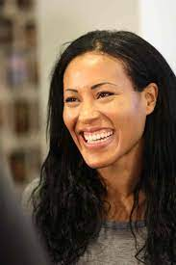  Cecilia Carmen Linda Brækhus er norsk verdensmester i boksing. Brækhus ble født i Cartagena, Colombia. Hun ble adoptert som to-åring og vokste opp i Sandviken
Elna og Gudrun  Hagelin | Søstrene Hagelin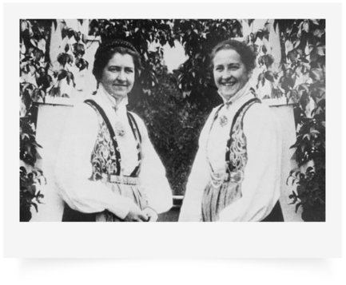  I 1929 flyttet de to søstrene Elna og Gudrun Hagelin til Bergen fra Nedre Stedje Gård i Sogndal. I Bergen ville de realisere en drøm. De ville starte butikk for salg av hjemmelaget fiskemat. Søstrene Hagelin åpnet butikk og fiskematen ble en stor suksess. Blant annet fikk Kong Olav alltid tilsendt fiskekaker fra søstrenes butikk da han var i Bergen. Søstrene Hagelin er fortsatt er fortsatt et anerkjent navn i Bergen.
Berta Amalie Alver Skram Skram | Amalie Skram. 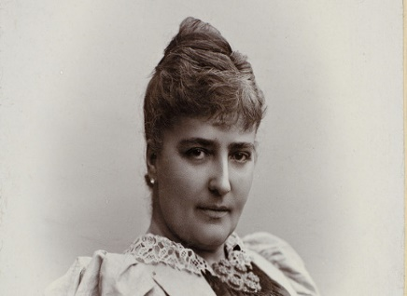  Amalie Skram hører med blant de fremste og mest betydningsfulle norske romanforfattere. Hovedverket hennes er bla. romanserien Hellemyrsfolket.  Skram ble født i Bergen i 1846. Amalie Skram var naturalist og opptatt av klasseskiller, kvinneundertrykkelse og dobbeltmoral. Hun ønsket blant annet å klarlegge om psykiske problemer kom av arv og miljø, og hvordan den moderne legevitenskapen kunne misbrukes.
Olav Kyrre | Olav Kyrre. 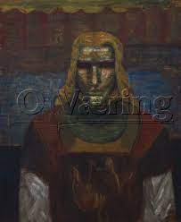  Født ca. 1050. Var Norges konge fra 1067 til sin død i 1093. Olav fikk tilnavnet Kyrre, som betyr den fredelige.  Bergen ble grunnlagt av Olav Kyrre i 1070 med navnet Bjørgvin, som betyr «den grønne engen mellom fjellene»
Fredrik Meltzer | Fredrik Meltzer. 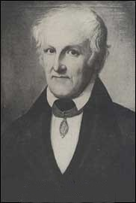  Meltzer var født i Bergen 1802.Var en norsk forretningsmann og politiker. Fra 1825 var han overfiskevraker i Bergen. I 1821 foreslo han, og fikk vedtatt det nye norske flagget. Dette flagget tilsvarer det som brukes i dag
Peter C. H. K. Michelsen | Peter Christian Hersleb Kjerschow Michelsen. 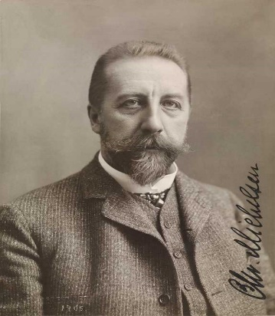  Født 1857 i Bergen. Han var norsk statsminister fra 13. mars 1905 til 23. oktober 1907. Statsminister Michelsen var svært sentral i prosessen rundt unionsoppløsningen med Sverige i 1905. Michelsen representerte Norge ved forhandlingene med Sverige. Han oppførte Gamlehaugen i 1900 og opprettet Chr. Michelsen instituttet.
Ludvig Holberg | Ludvig Holberg. 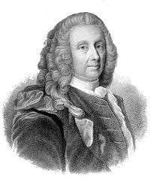  Født i Bergen i 1684. Holberg var professor i metafysikk og logikk, latinsk retorikk og historie ved Københavns Universitet, men er like kjent som dramatiker og forfatter. Han la også grunnlaget for internasjonal rett som et akademisk fag i Danmark-Norge
Roald «Kniksen» Jensen | Roald «Kniksen» Jensen   Født 1943 i Bergen. Han var en norsk fotballspiller med sin karriere i hovedsak i Sportsklubben Brann. Han regnes som en av tidenes beste mannlige fotballspiller i Norge og har fått den norske fotballprisen Kniksenprisen oppkalt etter seg. Roald «Kniksen» Jensen ble tidenes fjerde yngste spiller på A-landslaget.
Edvard Grieg | Edvard Hagerup Grieg. 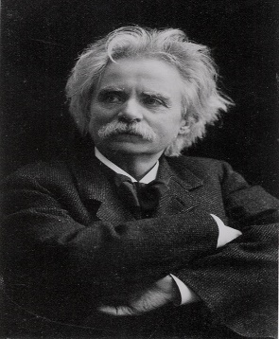  Født i Bergen 1843. Edvard Grieg regnes som Norges største komponist. Han var eksponent for nasjonalromantikken i musikken og en av foregangspersonene i harmoniutvikling på slutten av 1800-tallet. Griegs kunst er nær knyttet til norsk folkemusikk. Han ville skape en ny norsk tonekunst med folkeviser og slåtter som inspirasjonskilde. Griegs musikalske personlighet var med på å definere det norske flere generasjoner fremover. Troldhaugen var Edvard Griegs hjem
Marie Elisabeth Joys | Marie Elisabeth Joys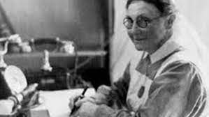  Født i Bergen i 1872. Hun var en pioner innenfor norsk sykepleierutdanning. Hun var oversykepleier ved Bergen kommunale sykehus i 35 år og var blant stifterne av Norsk Sykepleierskeforbund 1912. Marie arbeidet ved sykehuset i Bergen til hun gikk av for aldersgrensen i 1933. Hun levde og åndet for sitt arbeid, både tidlig om morgenen og sent på kvelden var hun i sin avdeling og sørget for at arbeidet gikk forskriftsmessig for seg og at pasientene hadde det godt. Hun var alltid engasjert i å forbedre kvaliteten på den pleien pasientene fikk.
Max Manus | Maximo Guillermo Manus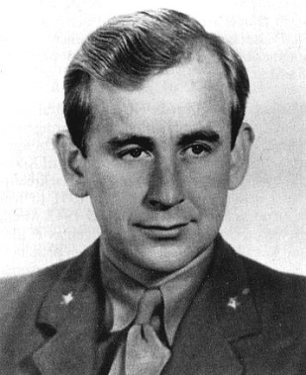  Født i Bergen i 1914. Mest kjent som Max Manus.  Max Manus var en av de mest kjente motstandsmennene i Norge under andre verdenskrig. Han var medlem av Kompani Linge og utførte flere dristige sabotasjeaksjoner. Fra 1944 var han også en del av Oslogjengen
Kim Friele | Karen-Christine Friele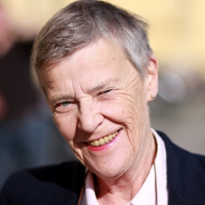  Født i Bergen 1935. Karen-Christine Friele, kjent som Kim Friele, var en norsk forfatter og aktivist som gjennom mange år arbeidet for homofiles rettigheter. Hun vokste opp i tidligere Fana kommune.

Romplan; Hva, hvordan, hvorfor

Romplan for Hagelin;
Mål for rommet;
Periode; Romansvar; Maren, Ingvild og Rebecca
Generell informasjon og retningslinjer for rommet - intensjon
Ukodet kjønnsnøytral rollelek
Ukodet materiell til å konstruere “supplement” til leken
Grov motorisk lek
Passer for alle aldersgrupper
Hva finnes av materiell i rommet? Hvilken aldersgruppe passer materiellet for?
Grønne kasser (ødelagte legges utenfor bosskuret)
Basketballnett
Ladbare lommelykter (husk å lade jevnlig)
Grønne IKEA-matter
Hinderløype
Hva kan barna oppleve/erfare i rommet?
Mystikk
Spenning
Erfaringer med ulike sanser som visuelle, konstruksjon og kreativitet
Udefinert rollelek bygget på barnas fantasi
Grov motorisk lek med aktivitetskort
Hinderløype
Hva er den voksne sin rolle i rommet?
Utvikle kreative evnen i lek
Motivere for spennende og kriblende (“skummel”) lek
Igangsette ulike leker/spill
Ansvar for grov motorisk lek/aktiviteter med aktivitetskort
Være aktiv og engasjert
Lage til hinderløype
Hvilke fagområder og pedagogiske forhold ligger til grunn?
Antall, rom og form
Kropp, bevegelse, mat og helse
Fremdriftsplan for rommet
Åpnet for at rommet skal engasjere og utfordre alle aldersgrupper, vil derfor bruke observasjon til å se om endringer må gjøres. Sikre at rommet oppleves som trygt for de yngste, men også gir utfordringer for de eldste.
Ta opp på personalmøte/hjemmøte - gi informasjon om hvordan bruke aktivitetskort sammen med barn.

Romplan for Brækhus
Mål for rommet; erfare bruk kreativ bruk av digitale verktøy
Periode; høst 2023 Romansvar; Aurora, Andrea, Susanne
Generell informasjon og retningslinjer for rommet - intensjon
Rollelek, der barna får mulighet til å leke ut hverdagen sin. Rommet har fokus på familie og ulike konsultasjoner av familier. Rommet har tips til video og nettsider for veiledning av voksne og til å se sammen med barn.

Den voksne må sammen med barna engasjere, lære, og inspirere til lek.
Hva finnes av materiell i rommet? Hvilken aldersgruppe passer materiellet for?
Lekehus, grå boks
Bord og stoler
Kjøkkenleker
Duk
Hylle
Små lekehus
Kjøkken
Kjøkkenleker
Utkledningsklær
Dukkeseng
Dukkevogn
Dukker og klær
Plastikk planter
Gressmatter
Bøker
Bokhylle

Hva kan barna oppleve/erfare i rommet?
Se filmer sammen med voksne
Samtale rundt eget familieliv, ut ifra leken
Rollelek sammen med andre barn
Hva er den voksne sin rolle i rommet?
Den voksne skal delta aktivt, veilede barna til sunn samarbeidskultur. Bidra sammen med barna å veilede dem i lek og samspill. Vær en aktiv voksen i leken sammen med barna.
Hvilke fagområder og pedagogiske forhold ligger til grunn?
Kommunikasjon, språk og tekst – litteratur tilgjengelig
Kunst, kultur og kreativitet - uttrykksformer som drama, språk, litteratur, film.
Etikk, religion og filosofi - Barnehagen skal skape interesse for samfunnets mangfold og forståelse for andre menneskers livsverden og levesett.

Fremdriftsplan for rommet
Supplere/endre material etter observasjon og erfaringer gjort i rommet

Romplan for Skram
Mål for rommet;
Periode; Romansvar;
Generell informasjon og retningslinjer for rommet - intensjon
Spill, språk og matematikk

Intensjonen med rommet er å ivareta barnas behov for å få utforske og utvikle sin språkforståelse, språkkompetanse og få et mangfold av kommunikasjonsformer.

Rommet skal også være tilrettelagt slik at barna får muligheter til å utforske og oppdage matematikk og matematiske sammenhenger i dagliglivet. Dette omfatter blant annet lekende og undersøkende arbeid gjennom sammenligning, sortering, plassering, orientering, visualisering, former, mønster, tall, telling og måling.

Barna får uttrykke seg gjennom ulike estetiske materiell, slik som musikk, tegning, bildekunst, språk, litteratur, osv.
Hva finnes av materiell i rommet? Hvilken aldersgruppe passer materiellet for?
Bøker (0-3 år og 3-6 år)
Alfabetet
Tallrekke
Spill etter alder
Tegn til tale
Bilder
Fargeblyanter og tusjer
Rim og regler
Lydbøker
Matter
Madrass
Puter
Lim
Saks
Speil
Bord
Benker
Glasskap
Hva kan barna oppleve/erfare i rommet?
Barna får mulighet til å utvikle sin språkkompetanse og matematiske kompetanse gjennom bøker, rim og regler, spill og tegn til tale. Hverdagssamtalen kommer frem ved at det henger bilder på veggene av gjenkjennbare karakterer fra bøker.

På rommet får barna erfare flere uttrykksmåter gjennom blant annet bildekunst, kunsthåndverk, musikk, språk og litteratur. Barna får også erfare det å utforske sin egen fantasi, kreative tenkning og skaperglede.
Hva er den voksne sin rolle i rommet?
Voksne forbereder rommet før det tas i bruk. Ha en liten gruppe med barn.
Delta aktivt og engasjerende i spill og aktiviteter som er i bruk.
Være språklig aktive sammen med barna, verbalt og med tegn.
Mange av spillene og aktivitetene på Skram krever at den voksne er aktiv og engasjert, og hjelper/veileder barna når de har behov for det i aktivitetene/spillene.
Være gode rollemodeller for barna når det gjelder bruk av materialene, samt under opprydning av rommet.
Hvilke fagområder og pedagogiske forhold ligger til grunn?
Kommunikasjon, språk og tekst
Antall, rom og form
Kunst, kultur og kreativitet
Natur og miljø
Fremdriftsplan for rommet
Oppdatere/ videreutvikle ved behov.
Jevnlig sjekke og oppdatere bøker etter sesong og hva barna interesserer seg for.

Romplan for Olav Kyrre
Mål for rommet;
Periode; Romansvar; Maren, Ingvild og Rebecca
Generell informasjon og retningslinjer for rommet - intensjon
Intensjonen med rommet er at barna skal få leke med ulike typer dyr og få kjennskap til ulike dyrearter. På veggene er det hengt opp plakater av dyr og navn på dyrene.
Rommet har også en lesekrok med en sofa hvor man kan se/lese i ulike bøker sammen med barna, som er språkfremmende og bidrar til økt ordforråd.
Det er også tilrettelagt for konstruksjonslek med magnetene som er der.
Hva finnes av materiell i rommet? Hvilken aldersgruppe passer materiellet for?
Lek med dyr fra ulike verdensdeler
Bondegård med gjerder og traktorer.
Lek med konkreter i et tilrettelagt område.
Tilrettelagt lesekrok med bøker med tema om ulike dyr.
Magneter med dyretema.
Aldersgruppen materiellet passer for er alle.

Hva kan barna oppleve/erfare i rommet?
Å få leke rollelek via konkreter. (lettere lek for de som er usikre på å leke som seg selv.)
Rommet er delt i to, ene delen av rommet innbyr til bondegårdslek med dyr og lek med ville dyr som lever i nåtiden og dyr som levde før i tiden. Det er også tatt inn magneter som barna kan bygge med og leke med dyrene.
I andre delen av rommet er det laget til en lesekrok med sofa hvor vi har satt frem bøker hvor temaet omhandler dyr.

Hva er den voksne sin rolle i rommet?
Tilrettelegge, bygge opp, ivareta, følge opp opprydning.
Hvilke fagområder og pedagogiske forhold ligger til grunn?
Språk, tekst og matematikk.
Natur, miljø og teknologi
Fremdriftsplan for rommet
Oppdatere/videreutvikle ved behov.

Romplan for Meltzer
Mål for rommet; Bli kjent med nærmiljøet,
Periode; høst 23 Romansvarlig; Julie O
Generell informasjon og retningslinjer for rommet - intensjon
Dette er et nærmiljø og samfunn rom der det kan lekes med ulike kjøretøy, og bygges opp et miljø rundt leken.
Det er materiell til å bygge veier, treklosser hus, dyr og menneskene som kan brukes med inn i leken med kjøretøy.
På veggene henger det bilder fra nærmiljøet, hensikten er at man sammen med barna ser på dem og har en samtale med barna utfra det.
Hva finnes av materiell i rommet? Hvilken aldersgruppe passer materiellet for?
Ulike kjøretøy i ulike størrelser
Tog og tog bane
Bilvei puslespill
Mennesker
Dyr
Garasje
Trafikkskilt
Treklosser hus
Oppbevaringshyller som er merket med innhold
Materiellet passer for alle aldersgrupper, og barna kan velge type kjøretøy utfra ønsker
Hva kan barna oppleve/erfare i rommet?
Barna får bygge sine egne veier, lekemiljø – kreativitet
Får erfare ulike kjøretøy
Mengdeforståelse -erfaringer med antall, her kan man telle hvor mange hjul det er på en personbil kontra en lastebil med tilhenger
Erfaringer med farger – sortering av biler etter farge
Bli kjent med nærmiljøet gjennom bilder
Språk
Erfaringer med voksne som deltar, støtter og veileder dem i lek og rydding etter lek
Hva er den voksne sin rolle i rommet?
Støtte og veilede barn i lek
Være deltagende i leken med barna
Gi inspirasjon
Være språklig aktiv sammen med barna
Lage rommet klart for fantasifull lek
Rydde sammen med barna – rydde slik at rommet er innbydende til neste gruppe
Viktig å rydde lekene på riktige plasser. Rydd tilbake i merkede kasser, og hyller på veggen
Ta vare på materiell sammen med barna
Hvilke fagområder og pedagogiske forhold ligger til grunn?
Nærmiljø og samfunn
Kommunikasjon, språk og tekst
Antall, rom og form
Fremdriftsplan for rommet
Vedlike holde rommet
Utvikle etter interesser
Supplere/endre material

Romplan for Michelsen
Mål for rommet;
Periode; Romansvarlig; Monica
Generell informasjon og retningslinjer for rommet - intensjon
Mangfold (barn skal erfare at det finnes mange måter å handle, tenke og leve på (rammeplan)
Hva finnes av materiell i rommet? Hvilken aldersgruppe passer materiellet for?
Butikkinteriør
Lekemat og embalasje
Sofa og bord
Kjøkkeninnredning
Bøker
Materiale som gjenspeiler et mangfold

Hva kan barna oppleve/erfare i rommet?
Rollelek
Bruke egne erfaringer og få nye erfaringer med butikk
Oppleve at det finnes ulike familiekonstellasjoner og ulike levesett

Hva er den voksne sin rolle i rommet?
Støtte/ veilede og videreutvikle lek
Utvikle rommet med utgangspunkt i samfunnsendringer og barns innspill.

Hvilke fagområder og pedagogiske forhold ligger til grunn?
Fagområder som er fremtredende er:
- Kommunikasjon, språk og tekst
- Kropp, bevegelse, mat og hvile
- Antall, rom og form
- Etikk, religion og filosofi
- Nærmiljø og samfunn

Fremdriftsplan for rommet

Romplan for Holberg
Mål for rommet;
Periode; Romansvarlig; Maren og Nicole
Generell informasjon og retningslinjer for rommet - intensjon
Grovmotorikk – stimulere til varierte fin- og grov motorisk lek
Hva finnes av materiell i rommet? Hvilken aldersgruppe passer materiellet for?
Baller
Madrasser
Balanse og motorikkbane
Ulike puter som barna kan bygge med
Rockering
Basketring
Benker til å balanse og rutsjebane
Hva kan barna oppleve/erfare i rommet?
Barna får erfare grov motorisk lek hvor de bruker kroppen sin
Regellek
Hva er den voksne sin rolle i rommet?
Aktive voksne som støtter barna i å utvikle grovmotoriske ferdigheter. Vedlikeholde rommet, lekene blir tatt godt vare på, og det ryddes opp når man forlater det. Det som er på rommet, skal være der!
Hvilke fagområder og pedagogiske forhold ligger til grunn?
Kropp, bevegelse, mat og helse
Antall, rom og form
Fremdriftsplan for rommet
Oppdatere/endre rommet ved behov.

Romplan for Kniksen;
Mål for rommet;
Periode; Romansvarlig; Paul.U, Heine.S
Generell informasjon og retningslinjer for rommet - intensjon
Vannlek
Intensjonen med dette rommet er at barn skal få gode opplevelser med elementet vann
Hva finnes av materiell i rommet? Hvilken aldersgruppe passer materiellet for?
Baljer
Båter
Målebeger/
Sprutesprøyter
Såpeboblemaskin
Laminerte bilder
Vannbane
Vannhjul
Ballbane
Baller
Bøtter/Spader
Hva kan barna oppleve/erfare i rommet?
Tømme, fylle, måle, båte
Blåse bobler
Blåse “mmmmm” (lære å ha munnen lukket under vann.)
Erfare vannsprut i ansiktet
Lek med vann, og respekt for vann.
Glede
Inspirerende omgivelser og lyder fra vann (hav, regn) og lyder fra havet. (for eksempel hvaler.)
Gjøre seg tanker om vannet- dette vannet har engang blitt drukket av en dinosaur. Sammenhenger- utvikling, årstider, mennesker og havet.
Mulighet til å utforske med farge.
Bruke kreativitet i arbeid med vann.
Lære om fisk og havdyr.
Hva er den voksne sin rolle i rommet?
Lag stasjoner klar FØR du tar barna inn i rommet.
Gjør rommet innbydende.
Sett på musikk. (Hvallyder, havlyder, regnlyder.)
Lek sammen med barna- still åpne spørsmål og benevn og repeter ord og begrep.
Undre deg sammen med barna.
Støtte og veilede
Språklig aktiv sammen med barna (Plukk opp det barna snakker om, still spørsmål.)
Vaske lekene og rydde sammen med barna- tøm ut alt vann- La lekene tørke.
Plasser lekene PENT når dere rydder. IKKE sleng alt utstyr i kassene
Hvilke fagområder og pedagogiske forhold ligger til grunn?
Natur og teknikk (Hav, økosystemer, Vannets kretsløp, klima,)
Matematikk (måle, helle, tømme, sammenligne o.l)
Norsk (fine omgivelser som oppmuntrer til spennende samtaler.)
Musikk (lytte til naturlyder)
Motorikk (Kjenne, lukte, holde pusten under vann, ta på vann, sanse)

Bruker flere sanser og gjør opplevelser på flere nivå, taktile og kognitive.
Fremdriftsplan for rommet
Jevnlig gå innom for å holde rommet vedlike
Utvikle/tilføye ved behov

Romplan for Grieg;
Mål for rommet;
Periode; Romansvarlig; Helene, Cecilie
Generell informasjon og retningslinjer for rommet - intensjon
Hva finnes av materiell i rommet? Hvilken aldersgruppe passer materiellet for?
Hva kan barna oppleve/erfare i rommet?
Hva er den voksne sin rolle i rommet?
Hvilke fagområder og pedagogiske forhold ligger til grunn?
Fremdriftsplan for rommet
Progresjon

Romplan for Joys;
Mål for rommet;
Periode; Romansvarlig;
Generell informasjon og retningslinjer for rommet - intensjon
Rollelek, lege og tannlege
Kropp, bevegelse, mat og helse
Bearbeiding av tidligere erfaringer i helsevesenet
Læren om kropp, seksuell helse, sykdommer, sunt kosthold og at barn kan sette grenser for egen kropp.
Hva finnes av materiell i rommet? Hvilken aldersgruppe passer materiellet for?
Sykebil
Bøker
Bilder
Blålys
Ventebenker
Bord
Smoothie flasker
Bandasje
MRI scan
Human X-Rays
Ikea madrass (sykeseng)
Doktor leker:
Plaster
Sprøyter
Briller
Lekesaks
Pinsett
Febermåler
Telefon
Blodtrykksmåler
Stetoskop
Labbfrakk x3
Hva kan barna oppleve/erfare i rommet?
Rollelek.
Barna kan leke ut tidligere erfaringer ved doktor-og tannlegebesøk.
Språk og matematisk kompetanse.
Barna får lærdom om anatomi, kosthold og ulike former for sykdommer.
Glede.
Hva er den voksne sin rolle i rommet?
Aktive voksne som tilrettelegger, bygger opp om og veileder i barnas lek, samt følger opp under opprydning av rommet.
Voksne som aktivt både benevner og bruker språket sitt i samtaler med barna. Gjennom for eksempel samtaler om bildene på veggen, legeutstyret, om kroppen, følelsene og sykdommer.
Voksne som er undrende og utforskende sammen med barna.
Bevisste voksne som kan videreformidle kunnskap om kroppen, seksuell helse og sunn mat.
Hvilke fagområder og pedagogiske forhold ligger til grunn?
Kropp, bevegelse, mat og helse.
Kommunikasjon, språk og tekst.
Antall rom og form.

Barna kan tilegne seg nye begreper innenfor helse, kropp, mat og følelser. Eks. På dette er indre organer, legeutstyr, kroppsdeler, ulike følelser, osv.
Fremdriftsplan for rommet
Oppdatere/endre rommet ved behov.

Romplan for Max Manus;
Mål for rommet;
Periode; Romansvarlig; Rebecca og Susanne
Generell informasjon og retningslinjer for rommet - intensjon
”En god sansemotorisk funksjon er en nødvendig del av en helhetlig utvikling som danner grunnlaget for den senere læring, meningsfylte og helhetlige opplevelser av seg selv og verden omkring seg”
- Ivareta barnas behov for fysisk omsorg, inkludert behov for ro og hvile (Rammeplan)
- Gi barna tilgang til sanseopplevelser (Rammeplan)
- Trygge stille rom gir en god plattform barna trenger for å kunne konsentrere seg og lære.
Hva finnes av materiell i rommet? Hvilken aldersgruppe passer materiellet for?
- Barneyoga (kort)
- Fidget Toys
- Sansematter
- Paljettbilder
- Fargede speil
- Lysende tannhjul?
- Matter til å ligge på
- Høyttaler som gjør det lett å koble til musikk og lyder
Hva kan barna oppleve/erfare i rommet?
Sensoriske leker: Stimulerer en eller flere av primærsansene. Sensoriske leker bidrar til å sortere sanseinntrykk og å eksperimentere med hvordan verden føles rundt dem.
Hva er den voksne sin rolle i rommet?
Gjør gode forberedelser - la barna komme til klart rom.
Fjern unødvendig støy og forstyrrende elementer (leker som ikke hører til rommet)
Ikke forhånds definere hva aktiviteten skal bunne ut i, vær åpen for barnas initiativ
Hvilke fagområder og pedagogiske forhold ligger til grunn?
Fremdriftsplan for rommet

Romplan for Friele
Mål for rommet; Erfare skapende prosesser
Periode; 2023-24 Romansvarlig;
Generell informasjon og retningslinjer for rommet – intensjon
Rommet skal bidra med å stimulere barnas nysgjerrighet, utvide forståelse, bidra til undring, undersøkelse, utprøving og eksperimentering av kreative prosesser og uttrykk
Hva finnes av materiell i rommet? Hvilken aldersgruppe passer materiellet for?
Materiell i rommet skal bidra til kreative prosesser for alle aldersgrupper;
Ulike typer maling i fast og flytende form
Ulike penseltyper
Ulike papir – akvarellpapir, farget papir, silke- og glanspapir, m.m.
Ulike fargemateriell- fettfarger, voksfarger, tusj, fargeblyanter, osv.
Staffeli
Maleforklær
Plastelina og annet formbart materiell
Musikk
Hva kan barna oppleve/erfare i rommet?
Gjennom rommet skal barna;
- ta i bruk fantasi, kreativ tenkning og skaperglede
- utvikle sine evner til å bearbeide og kommunisere sine uttrykk og gi varierte utrykk via skapende
virksomhet
- fremme samarbeid og delekultur
- ulike verbale og nonverbale språklige erfaringer
Hva er den voksne sin rolle i rommet?
Motivere barna til å uttrykke seg, og gi barna mulighet til å finne egne uttrykksformer
Hvilke fagområder og pedagogiske forhold ligger til grunn?
Opplevelser med kunst og kultur i barnehagen kan legge grunnlag for tilhørighet, deltakelse og eget skapende arbeid. I barnehagen skal barna få estetiske erfaringer med kunst og kultur i ulike former og organisert på måter som gir barna anledning til utforsking, fordypning og progresjon. Barna skal støttes i å være aktive og skape egne kunstneriske og kulturelle uttrykk. Barnehagen skal legge til rette for samhørighet og kreativitet ved å bidra til at barna får være sammen om å oppleve og skape kunstneriske og kulturelle uttrykk.
Fagområdet omhandler uttrykksformer som billedkunst og kunsthåndverk, musikk, dans, drama, språk, litteratur, film, arkitektur og design. Barnehagen skal la barna møte ulike kunstneriske og kulturelle uttrykk som gjenspeiler et mangfoldig samfunn og ulike tidsepoker. I arbeid med fagområdet skal personalet stimulere barnas nysgjerrighet, utvide deres forståelse og bidra til undring, undersøkelser, utprøvinger og eksperimentering. Barnehagen må legge til rette for og videreutvikle barnas kreative prosesser og uttrykk.
Gjennom arbeid med kunst, kultur og kreativitet skal barnehagen bidra til at barna
* har tilgang til ting, rom og materialer som støtter opp om deres lekende og estetiske uttrykksformer
* tar i bruk fantasi, kreativ tenkning og skaperglede

- bearbeider inntrykk og følelser i møte med kunst, kultur og estetikk gjennom skapende virksomhet ute og inne
- møter et mangfold av kunstneriske og kulturelle uttrykksformer og utforsker og deltar i kunst- og kulturopplevelser sammen med andre
- bruker ulike teknikker, materialer, verktøy og teknologi til å uttrykke seg estetisk
- opplever glede og stolthet over egen kulturell tilhørighet.
Fremdriftsplan for rommet
Tilføre rommet ulike materialer gjennom året, slik at lysten til kreative prosesser ivaretas og utvides

